

Université Mohammed Premier Oujda

École Nationale des Sciences

Filières : GI / Niveau : GI4

Module : Administration des systèmes informatiques





**Administration Des Systèmes Informatiques**

Rapport Tp3: Gestion des utilisateurs et des groupes Sous Linux

Réalisé par :

**Safae BOUNIETE**

Année Universitaire : 2017/2018

**Etape 1 :** **Utilisateurs et groupes**

1. Se connecter en tant que «root» sur une console texte.
2. Lister les comptes utilisateurs existants sur le système ?

* Pour voir les comptes utilisateurs existants sur le système, il suffit de voir le fichier **/etc/passwd**, dont chaque ligne représente un utilisateur.
* Structure de fichier :

**Login : mot de passe : UID : GID : commentaire : répertoire de cnx : shell de cnx**

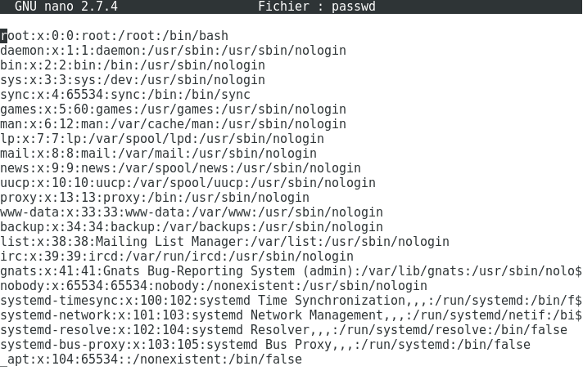

**.**

**.**

**.**

**3**

**2**

**1**

1. Lister les comptes groupes existants sur le système ?

Pour voir les comptes groupes existants sur le système, il suffit de voir le fichier **/etc/group**, dont chaque ligne un groupe.

* **Nom du grp : mot de passe : GID : liste des utilisateurs membres**

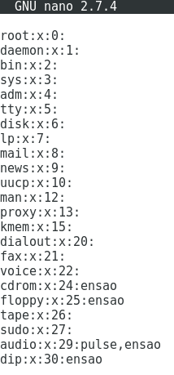

1. Triez à l’écran les comptes Linux par :

* **UID croissant**

En utilise la commande : sort –t : -k 3 –n /etc/passwd

* **UID décroissant**

En utilise la commande : sort –t : -k 3 –rn /etc/passwd

* **Login croissant**

En utilise la commande : sort /etc/passwd

1. Éditer le fichier /etc/shadow et commenter sa structure ?

En utilisant la commande : nano /etc/shadow

Structure de fichier : **Nom utilisateur : Mot de passe crypté**

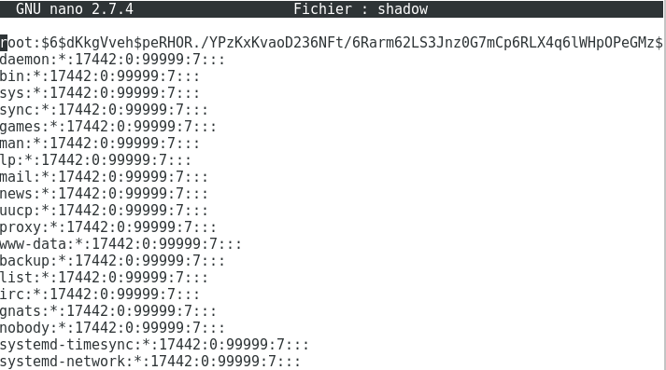

1. Éditer le fichier /etc/gshadow et commenter sa structure ?

* En utilisant la commande : nano /etc/gshadow
* Structure de fichier : **Nom du groupe : Mot de passe crypté**

1. Quels sont l’UID et le GID du compte root ?

En peut voir le UID et le GID de root dans le fichier **/etc/passwd**

* **UID :** 0
* **GID :** 0

1. Quelles sont les valeurs minimales des UID et GID utilisées par défaut lors de la création de nouveaux comptes utilisateurs ou groupes ?

On peut voir ces valeurs dans le fichier **/etc/login.defs**

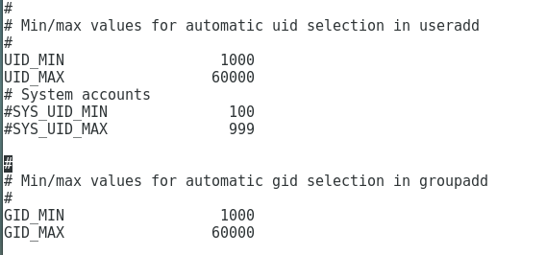

**Etape 2 : Création manuelle d’un compte utilisateur**

1. Se connecter en tant que «root» sur une console texte.
2. Créez un compte nommé **«eit»** dans le groupe **«eit»** qui aura un homedirectory dans **«/home»,** avec les informations suivantes :

* UID de l’utilisateur est de «5000».
* GID du groupe est de «5000».
* Répertoire home «/home/eit»
* Pour le shell de connexion «/bin/bash»

Pour faire cela, il suffit d’ajouter une ligne dans les fichiers :

* **/etc/passwd**

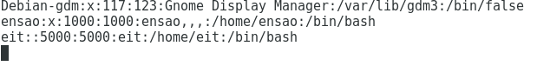

* **/etc/group**

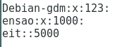

1. Définir un mot de passe au compte nouvellement créé

Ici, On utilise la commande : passwd eit

1. Vérifiez que le compte ainsi créé fonctionne correctement

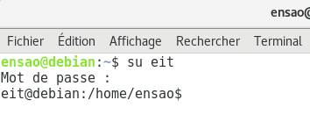

**Etape 3 : Création assistée d’un compte par useradd**

1. Se connecter en tant que «root» sur une console texte.
2. Créez un compte nommé **«ensa»** dans le groupe **«ensa»** qui aura un homedirectory dans **«/home»,** avec les informations suivantes :

* UID de l’utilisateur est de «5001».
* GID du groupe est de «5001».
* Répertoire home «/home/ensao»
* Pour le shell de connexion «/bin/bash»

Tout d’abord il faut ajouter un groupe avec la commande : groupadd –g 5001 ensa

Apres on ajoute la session avec la commande :



1. Que remarquez-vous au niveau du fichier **/etc/passwd**.

On remarque que le nouveau utilisateur ajouter avec la commande useradd est ajouté automatiquement dans le fichier **/etc/passwd**.

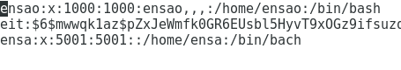

1. Définir un mot de passe au compte nouvellement créé via la commande «passwd».

Ici, On utilise la commande : passwd ensa

1. Lister le contenu de répertoire home de l’utilisateur

Le nouveau utilisateur n’a pas de répertoire dans /home, parce qu’on a créé une session et non pas un compte, du coup on n’a pas un espace de travail.

1. Vérifiez que le compte ainsi créé fonctionne correctement.

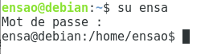

**Étape 4 : Création assistée d’un compte par adduser**

1. Se connecter en tant que «root» sur une console texte.
2. Créez un compte nommé «ump» dans le groupe «ump».

On utilise la commande : adduser ump

1. Lister le contenu de répertoire home de l’utilisateur ?



Maintenant, on trouve le répertoire ump (Espace de travail), parce que la commande adduser permet de créer un compt.

1. Vérifiez que le compte ainsi créé fonctionne correctement (login possible, commande su, etc.).

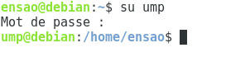

1. Que remarquez-vous entre l’utilisation de des commandes useradd et adduser.

* Adduser : Permet de créer un compte utilisateur
* Useradd : Permet de créer une session utilisateur (sans espace de travail)

**Etape 5 : Gestion des utilisateurs et des groupes**

1. Se connecter en tant que «root» sur une console texte.
2. Faire de sorte que l’UID minimal soit 10000 et que le GID minimal soit 10000.

Il faut le changer dans le fichier **/etc/login.defs**

1. Créer les groupes grp1, grp2 et grp3. Le GID du grp3 doit être 8000.

Grp1 : groupadd grp1

Grp2 : groupadd grp2

Grp3 : groupadd –g 8000 grp3

1. Créer les comptes utilisateur user1, user2 et user3 ayant respectivement les groupes group1,group2 et group3 comme groupe principal. Le compte user2 doit aussi être renseigné dans la configuration c.à.d il faut remplir le champ commentaire.

user1 : useradd –g grp1 user1

user2 : useradd –g grp2 user 2

user3 : useradd –g grp3 –c user3 user3

1. Noter les UID et GID des comptes utilisateur et des groupes crées précédemment.



1. Rendre user1 comme membre de group2 et group3 ?

#usermod –G grp2, grp3 user1

1. Rendre user2 comme membre de group1 et group3 ?

#usermod –G grp1, grp3 user2

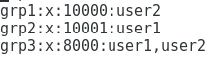

1. Que font les commandes «groups», «id», «whoami», «who am i» ?

* **«groups» :** lister le groupe principal et les groupes supplémentaires auxquels l’utilisateur appartient
* **«id» :** afficher UID, GID et les groupes
* **«whoami» :** nom de l’utilisateur
* **«who am i» :** ça ne marche pas

1. Supprimer le group3. Cela est-il possible ? Pourquoi ?

On ne peut pas supprimer un groupe qui est le groupe principal d’un utilisateur.

1. Supprimer le compte utilisateur user3 sans supprimer son répertoire personnel et supprimer le group3.
2. A qui appartient maintenant le répertoire /home/user3 ? Pourquoi ?

Le répertoire grp3 n’existe pas, parce qu’on créer une session et non pas un compte utilisateur.

**Etape 6 : Droits de la commande passwd**

1. Se connecter en tant que «root» sur une console texte.
2. Affecter un mot de passe aux comptes utilisateurs user1 et user2.

1. Se déconnecter de toutes les consoles en user1 et user2 puis bloquer le compte user1 sans perdre le mot de passe. Vérifier qu’il n’est plus possible de se connecter en tant que user1.

En utilisant la commande : passwd –l user1

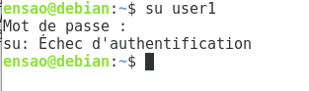

1. Déverrouiller le compte user1. Vérifier ensuite qu’il est de nouveau possible de se connecter en tant que user1.

En utilisant la commande : passwd –u user1

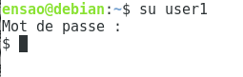

1. Supprimer le mot de passe pour user2. Vérifier qu’il n’est plus possible de se connecter en tant que user2.

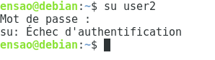

**Etape 7 : Communication entre les utilisateurs**

1. Se connecter en tant que «root» sur une console texte.
2. Créer deux utilisateurs ump,gi et gseir.
3. Se connecter en tant que «root», «ump», «gi», «gseir» respectivement dans les consoles, C1, C2, C3 et C4.
4. Dans la console de l’administrateur «root», lister les utilisateurs actuellement connectés sur vos systèmes en citant pour chaque utilisateur, la date et la console de connexion.

En utilisant la commande : w

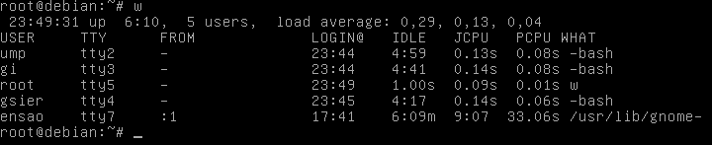

1. Écrire un message depuis la session administrateur «root» vers la console d’un utilisateur «ump».

La commande : whrite ump

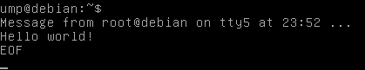

1. Écrire un message depuis la session administrateur «root» vers tous les utilisateurs, puis basculer vers toutes les consoles, que remarquez-vous ?

La commande : wall

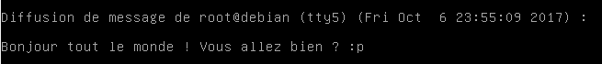

Écrire un mail depuis la session administrateur «root» vers l’utilisateur «gseir», puis basculer vers la console C4.

Commande : mail gi

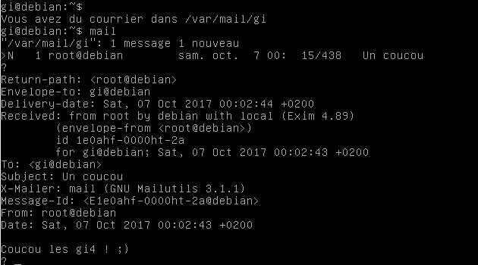

**Etape 8 : Fichiers journaux**

1. Se connecter en tant que «root» sur une console texte.
2. Aller dans le répertoire /var/log.
3. Lister, avec un affichage détaillé, les fichiers du répertoire du plus ancien au plus récent.

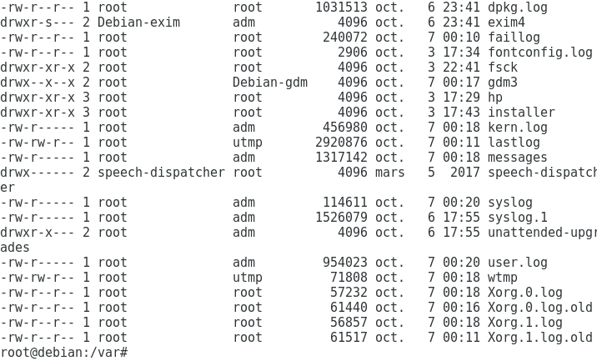

1. Consulter le fichier auth.log.
2. Basculer vers la console C3, ouvrir la session de l’utilisateur ump, faites des tentatives fructueuses et infructueuses de commandes «su -». Analysez ce qui se passe alors au niveau du fichier journal «/var/log/auth.log» ou bien par l’utilisation de la commande lastlog.

